LAPORAN PENELITIAN

STUDI PELAPISAN PERMUKAAN (SURFACE COATING)
DAN KARAKTERISASI FISIS LAPISAN TIPIS TiO₂
PADA KULIT FINISH BERBASIS SWA BERSIH



Disusun Oleh:
Dr. Prasetyo Hermawan, ST, M.Si
Swatika Juhana, M.Sc

POLITEKNIK ATK YOGYAKARTA
PUSAT PENGEMBANGAN PENDIDIKAN KEJURUAN DAN VOKASI INDUSTRI
BADAN PENGEMBANGAN SUMBER DAYA MANUSIA
KEMENTERIAN PERINDUSTRIAN REPUBLIK INDONESIA
TAHUN 2020

LEMBAR PENGESAHAN
STUDI PELAPISAN PERMUKAAN (SURFACE COATING)
DAN KARAKTERISASI FISIS LAPISAN TIPIS TiO₂
PADA KULIT FINISH BERBASIS SWA BERSIH

Disusun Oleh:
Dr. Prasetyo Hermawan , ST, M.Si
NIP. 197511102001121005
Swatika Juhana, M.Sc
NIP . 198412192014022001

Telah disetujui: Desember 2020

POLITEKNIK ATK YOGYAKARTA
PUSAT PENDIDIKAN DAN PELATIHAN INDUSTRI
PUSAT PENGEMBANGAN PENDIDIKAN KEJURUAN DAN VOKASI INDUSTRI
KEMENTERIAN PERINDUSTRIAN REPUBLIK INDONESIA

Kepala Unit Penelitian dan Pengabdian Ketua Team Peneliti
Kepada Masyarakat

Dr. Entien Darmawati, M.Si., Apt Dr. Prasetyo Hermawan, ST, M.Si
NIP. 195810161985032001 NIP. 197511102001121005
Mengetahui, Direktur

Drs. Sugiyanto, S.Sn, M.Sn.
NIP. 196601011994031008

KATA PENGANTAR

Puji syukur alhamdulillah dihaturkan kepada Alloh SWT. atas karunia dan nimat-NYA sehingga penelitian dengan judul “STUDI PELAPISAN PERMUKAAN (SURFACE COATING) DAN KARAKTERISASI FISIS LAPISAN TIPIS TiO₂ PADA KULIT FISIS PADA KULIT FINISH BERBASIS SWA BERSIH “telah dapat disusun dalam bentuk laporan.
Salah satu tujuan penelitian ini adalah untuk mempelajari pelapisan permukaan kulit dengan menggunakan polimer bahan pelapis yang ditambahkan TiO₂ terhadap karakter permukaan kulit finish berbasis swa bersih, yang diharapkan mempunyai kontribusi terhadap pengembangan pengetahuan maupun teknis proses pengolahan kulit. Laporan ini diharapkan dapat memberikan manfaat, khususnya bagi para peneliti, praktisi maupun segenap stakeholder yang mempunyai perhatian terhadap tema penelitian ini.
Ucapan terimakasih kami sampaikan kepada Direktur Politeknik ATK Yogyakarta dan jajarannya, yang telah memberikan dukungan baik moral maupun stimulan dana atau pembiayaan sehingga penelitian ini dapat terlaksana dengan baik. Ucapan terimakasih juga peneliti sampaikan kepada semua pihak yang telah mendukung dan memberikan fasilitasi pada pelaksanaan penelitian.

Yogyakarta, Desember 2020

Peneliti

Prasetyo Hermawan
Swatika Juhana
INTISARI

Penelitian ini bertujuan untuk mempelajari pengaruh variasi; jenis bahan film, jumlah lapisan film dan konsentrasi TiO₂ pada pelapisan kulit finish kambing. Variasi jumlah lapisan adalah; 0, 1, 2 dan 3 lapisan, sedangkan variasi konsentrasi TiO₂ adalah; 0%, 0,5%, 1%, 1,5% dan 2%. Film dibuat menggunakan polimer dari Nitroselulosa berpelarut air (NC-W), Poliuretan berpelarut air (PU-W) dan Poliuretan berpelarut thinner (PU-T). Selanjutnya dilakukan pengujian terhadap karakter fisis kulit meliputi; berat, ketebalan, kelemasan, kekerasan dan sudut kontak. Pada variasi jumlah lapisan film dari nol menjadi tiga lapisan, maka kenaikkan berat kulit terbesar terjadi pada penggunaan PU-T yaitu sebesar 0,47 gr dan terkecil pada NC-W sebesar 0,28 gr. Kenaikan ketebalan juga terjadi pada P-UT yaitu sebesar 43,60 µm dan terendah pada PU-W sebesar 15,66 µm. Penurunan kelemasan kulit terbesar terjadi pada PU-T dari 1,88mm menjadi 1,40 mm (turun 0,48 mm) dan terkecil pada PU-W yaitu turun sebesar 0,06mm. Kekerasan lapisan kulit menggunakan PU-T naik dari 88,66HA menjadi 95,50HA (naik 6,84 HA) dan terendah pada PU-W naik sebesar 5,5HA. Perubahan sudut kontak permukaan kulit untuk PU-T turun dari 77⁰ menjadi 49⁰ (turun 28⁰) dan terendah pada PU-W dari 80⁰menjadi 63⁰ (turun 17⁰). Pada variasi konsentrasi TiO₂ dari 0% menjadi 2%, maka kenaikan berat kulit terbesar terjadi pada PU-T yaitu sebesar 0,13 gr dan terkecil pada PU-W sebesar 0,07 gr. Perubahan sudut kontak pada variasi konsentrasi TiO₂ tidak signifikan, nilai rata-rata sudut kontak untuk; NC-W, PU-W dan PU-T berturut-turut adalah; 61,0⁰, 62,2⁰ dan 58,4⁰.

Kata kunci: film polimer, TiO₂, karakter fisis kulit jadi

ABSTRACT
The purpose of this research was to study of variations; type of film materials, number of film layers and concentration of TiO₂ on goat skin finish. The variation in the number of layers are; 0, 1, 2 and 3 layers, while variations in the concentration of TiO₂ are; 0%, 0.5%, 1%, 1.5% and 2%. Films are made using polymers from water soluble nitrocellulose (NC-W), water soluble polyurethane (PU-W) and thinner soluble polyurethane (PU-T). Furthermore, testing of the physical characteristics of the skin includes; weight, thickness, softness, hardness and contact angle. In the variation of the number of film layers from zero to three layers, the largest increase in skin weight occurred in the use of PU-T, namely 0.47 gr and the smallest in NC-W of 0.28 gr. The increase in thickness also occurred at P-UT, which was 43.60 µm and the lowest at PU-W was 15.66 µm. The largest decrease in skin softness occurred in PU-T from 1.88mm to 1.40 mm (down 0.48 mm) and the smallest in PU-W, which was down by 0.06mm. The hardness of the skin layer using PU-T increased from 88.66HA to 95.50HA (up 6.84 HA) and the lowest in PU-W increased by 5.5HA. The change in the contact angle of the leather surface for PU-T decrease from 77⁰ to 49⁰ (down 28⁰) and the lowest for PU-W from 80⁰ to 63⁰ (down 17⁰). In the variation of TiO₂ concentration from 0% to 2%, the largest increase in skin weight occurred in PU-T, namely 0.13 gr and the smallest in PU-W of 0.07 gr. The change in contact angle at the variation of TiO₂ concentration was not significant, the mean value of the contact angle for; NC-W, PU-W and PU-T are; 61.0⁰, 62.20 and 58.4⁰.

Keywords: film polymer, TiO₂, leather properties

DAFTAR ISI
Lembar Judul |  | i
Lembar Pengesahan |  | ii
Kata Pengantar |  | iii
Intisari |  | iv
Abstract |  | v
Daftar Isi |  | vi
Daftar Gambar |  | vii
Daftar Tabel |  | viii
Daftar Lampiran |  | ix
BAB I | PENDAHULUAN | 1
1.1 | Latar Belakang | 1
1.2 | Permasalahan | 2
1.3 | Tujuan | 2
1.4 | Manfaat | 3
BAB II | TINJAUAN PUSTAKA | 4
2.1 | Pengolahan Kulit | 4
2.2 | Finishing Kulit | 5
2.3 | Bahan Finishing Kulit | 6
2.4 | Aplikasi TiO₂ Pada Kulit | 7
BAB III | METODOLOGI | 10
3.1 | Bahan Penelitian | 10
3.2 | Peralatan Penelitian | 10
3.3 | Rancangan Penelitian | 11
3.4 | Variasi Penelitian | 13
3.5 | Pengujian Dan Karakterisasi | 13
BAB IV | HASIL DAN PEMBAHASAN | 14
4.1 | Hasil Kulit Deliming Terlapisi Film | 14
4.2 | Hasil Uji Berat Film Permukaan Kulit | 15
4.3 | Hasil Uji Tebal Film Permukaan Kulit | 17
4.4 | Hasil Uji Kelemasan Kulit | 18
4.5 | Hasil Uji Kekerasan Permukaan Kulit | 19
4.6 | Hasil Uji Sudut Kontak | 20
BAB V | KESIMPULAN DAN SARAN | 23
5.1 | Kesimpulan | 23
5.2 | Saran | 24
Daftar Pustaka |  | 25
Lampiran |  | 27-34

DAFTAR GAMBAR

Gambar 2.1 | Tahapan Proses Pada Pengolahan Kulit | 5
Gambar 2.2 | Skematik Fenomen Yang Terjadi Pada Fotokatalis Semikonduktor | 7
Gambar 2.3 | Reaksi Pada Self Cleaning Atau Swa Bersih | 8
Gambar 3.1. | Desain Penelitian | 11
Gambar 3.2. | Rangkaian Alat Dan Foto Pelaksanaan Penelitian | 12
Gambar 4.1. | Hubungan Antara Jumlah Lapisan Dengan Kenaikan Berat Kulit | 15
Gambar 4.2. | Hubungan Antara Konsentrasi Tio₂ Dengan Kenaikan Berat Kulit | 16
Gambar 4.3. | Hubungan Antara Jumlah Lapisan Dengan Kenaikan Tebal Kulit | 17
Gambar 4.4. | Hubungan Antara Hubungan Antara Jumlah Lapisan Dengan Kelemasan Kulit | 18
Gambar 4.5. | Hubungan Antara Hubungan Antara Jumlah Lapisan Kekerasan Permukaan Kulit | 19
Gambar 4.6. | Pengukuran Sudut Kontak : Gambar Kamera (A), Penentuan Ѳ (B) | 20
Gambar 4.7. | Hubungan Antara Jumlah Lapisan Dengan Sudut Kontak | 20
Gambar 4.8 | Hubungan Antara Konsentrasi Tio₂ Dengan Sudut Kontak | 22

DAFTAR TABEL

Tabel 2.1. | Klasifikasi Finishing | 5
Tabel 3.1. | Formulasi Film Polimer | 12
Tabel 3.2. | Variasi Penelitian | 13
Tabel 4.1. | Profil Kulit Pada Variasi Jumlah Lapisan Dan Konsentrasi Tio₂ 0% | 14
Tabel 4.2 | Profil Kulit Pada Variasi Konsentrasi TiO₂ Dengan Dua Lapisan Film | 14

DAFTAR LAMPIRAN

Lampiran 1. | Hubungan Antara Jumlah Lapisan Terhadap Selisih Berat Film | 27
Lampiran 2. | Hubungan Antara Konsentrasi Tio₂ Terhadap Selisih Berat Film | 28
Lampiran 3. | Hubungan Antara Jumlah Lapisan Terhadap Selisih Tebal Film | 29
Lampiran 4. | Hubungan Antara Jumlah Lapisan Terhadap Kelemasan Kulit | 30
Lampitan 5. | Hubungan Antara Jumlah Lapisan Terhadap Kekerasan Lapisan Kulit | 31
Lampiran 6. | Hubungan Antara Jumlah Lapisan Terhadap Sudut Kontak Lapisan Kulit | 32
Lampiran 7. | Hubungan Antara Konsentrasi Tio₂ Terhadap Sudut Kontak Lapisan Kulit | 33
Lampiran 8. | Dokumentasi Foto | 34

BAB I
PENDAHULUAN

  - Latar Belakang
Pada umumnya kulit mengalami tahapan yang disebut finishing walaupun dilakukan dengan sangat sederhana, sehingga terdapat usaha untuk meningkatkan tampilan agar menambah daya tarik, meningkatkan daya jual dengan memperbaiki defect yang ada. Hal yang paling penting dari persyaratan film pada finishing kulit adalah melindungi permukaan kulit dan memenuhi penampilan yang diinginkan. Untuk memperoleh karakter yang diharaokan maka dalam pembentukan formulasi lapisan film diperlukan komponen diantaranya; diluent, polimer, pewarna, auxiliaries, dll.. (Purnomo, 2009 dan Hermawan, dkk, 2014). Produk dari bahan kulit (misalnya; sepatu, garment dan glove) banyak digunakan di lingkungan luar ruangan atau out door, sehingga banyak mengalami kontak dengan debu, uap air, hujan dan juga paparan sinar matahari. Oleh karena itu perlu dilakukan perawatan atau maintenance terhadap produk kulit tersebut, agar fungsi utilitasnya dapat maksimal dan berumur panjang penggunaannya. Perawatan produk kulit tersebut kadang terabaikan karena memerlukan konsumsi waktu, tenaga dan biaya tertentu.
Berbagai cara dilakukan untuk memodifikasi pada suatu material dengan teknologi rekayasa permukaan sehingga perawatan khususnya kebersihan bisa terjadi secara kontinyu, salah satunya adalah dengan pelapisan fotokatalis pada permukaan material sehingga perawatan menjadi lebih sederhana. TiO₂ merupakan material yang bersifat fotokatalis, yang apabila lapiskan pada suatu permukaan material maka material tersebut dapat mempunyai karakter swa bersih atau self cleaning dan anti fogging serta fotodegradasi serta memiliki banyak keuntungan lainnya (Aseti, dkk, 2007 dan Bitlisli, 2008). Penggunaan material fotokatalis TiO₂ untuk rekayasa permukaan pada produk kulit belum banyak dilakukan dan dipublikasikan. Sehingga peneliti ingin melakukan eksplorasi terhadap ketangguhan atau efficacy dari teknologi coating TiO₂ pada produk kulit.
  - Permasalahan
Berdasarkan latar belakang yang telah diuraikan diatas, maka beberapa hal menjadi masalah yang perlu diteliti lebih lanjut diantaranya adalah;
- Pengaruh jumlah pelapisan dan konsentrasi TiO₂ terhadap karakter tebal lapisan tipis / film
- Pengaruh jumlah pelapisan dan konsentrasi TiO₂ terhadap karakter berat lapisan tipis / film
- Pengaruh jumlah pelapisan dan konsentrasi TiO₂ terhadap karakter kekekelemasan/ softness kulit
- Pengaruh jumlah pelapisan dan konsentrasi TiO₂ terhadap karakter kekerasan permukaan
- Pengaruh jumlah pelapisan dan konsentrasi TiO₂ terhadap karakter sudut kontak / contact angle cairan

  - Tujuan
Penelitian ini bertujuan untuk:
- Mempelajari pengaruh jumlah pelapisan dan konsentrasi TiO₂ terhadap karakter tebal lapisan
- Mempelajari pengaruh jumlah pelapisan dan konsentrasi TiO₂ terhadap karakter berat lapisan
- Mempelajari pengaruh jumlah pelapisan dan konsentrasi TiO₂ terhadap karakter kekekelemasan/ softness kulit
- Mempelajari pengaruh jumlah pelapisan dan konsentrasi TiO₂ terhadap karakter kekerasan permukaan
- Mempelajari pengaruh jumlah pelapisan dan konsentrasi TiO₂ terhadap karakter sudut kontak / contact angle cairan
- Memberikan manfaat akademi dan implementasi

  - Manfaat
Penelitian yang dilakukan bermanfaat untuk:
  - Manfaat akademis
Penelitian ini erat hubungannya dengan mata kuliah Teknologi Pengolahan Kulit khususnya bidang Teknologi Finishing, baik dasar teoritis maupun teknis. Sehingga penelitian ini diharapkan dapat digunakan sebagai salah rujukan dalam memperkaya wawasan dalam proses deliming.
  - Manfaat dalam pengembangan dan implementasi
Penelitian ini fokus pada proses pelapisan atau coating TiO₂ nanopartikel pada permukaan kulit finish. Sehingga hasil penelitian ini diharapkan dapat berguna, khususnya bagi praktisi dan para pengambil keputusan untuk pengembangan proses pada industri pengolahan kulit.

BAB II
TINJAUAN PUSTAKA

  - Pengolahan Kulit
Menurut Thortensen (1993) proses penyamakan kulit adalah suatu rangkaian proses dalam upaya merubah kulit mentah menjadi kulit jadi atau finish leather. Secara umum proses pengolahan kulit dibagi dalam empat tahap, yaitu; beam house operation, penyamakan / tanning, pasca tanning dan finishing (Purnomo, 1985). Tujuan penyamakan kulit untuk; menstabilkan kulit dari enzim pendegradasi, menaikkan ketahan kulit terhadap bahan kimia, menaikkan temperatur kerut kulit dan meningkatkan ketahanan fisis kulit. Bahan penyamakan kulit yang digunakan antara lain; mineral, nabati, aldehid, minyak dan kombinasi. Pada saat ini hampir 80% penyamakan kulit dilakukan menggunakan bahan penyamak mineral, khususnya garam krom sulfat. (anonim, 1990 dan anonim, 2007). Menurut (Sharphouse, 1983) proses pengolahan kulit pada umumnya dibagi menjadi 3 tahapan, yaitu tahapan sebelum penyamakan (proses flaying, curing, washing, liming, unhairing, fleshing, deliming, bating, pickling, drenching or souring) ; tahapan penyamakan yang mana kulit disamak dengan bahan penyamak nabati, krom, aluminium atau dengan bahan penyamak minyak, dan lain-lain ; tahapan pasca penyamakan (shaving or splitting, washing, neutralising, dyeing, fatliquoring, setting out, drying, staking, finishing, glazing, plating, emboshing).
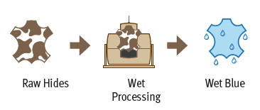
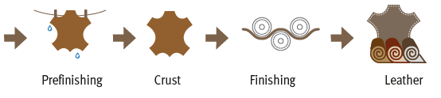

Gambar 2.1. Tahapan Proses Pengolahan Kulit (Buljan, 1997)

  - Finishing Kulit
Menurut Thorstensen (1993), proses akhir atau finishing disamping memberikan nilai keindahan, juga untuk menutupi kerusakan-kerusakan sebelumnya, menambah daya tahan terhadap perlakuan mekanik maupun adanya kontak langsung terhadap bahan kimia dan kerusakan yang disebabkan bakteri serta jamur. Secara umum finishing bertujuan untuk melapisi permukaan kulit atau memberikan lapisan tipis atau film pada permukaan kulit untuk melindungi (protecting) permukaan kulit dari pengaruh bahan kimia, panas, gosokan, air, benturan dan lain-lain. Finishing digunakan untuk memperbaiki (upgrading) cacat, defek-defek pada permukaan kulit sehingga permukaan (grain) tampak lebih natural dan untuk memperindah, menghias (decorating) agar tampak lebih indah dan fashionable
Tabel 2.1. Klasifikasi Finishing ( anonim, 2007)
Teknik Pengecatan | Finishing Effects | Bahan Binder
- Spray Finish | - Coreccted grain finish | - Film transfer finish
- Roll Coating Finish | - Aniline finish | - Polymer binder finish
- Padding Finish | - Semi aniline finish | - Protein / casein binder finish
- Film Transfer Finish | - Opaque finish | - Nitrocellulose solution or emulsion finish
- Glaze Finish | - Brush off finish | - CAB-dunish solvent
- Plate Finish | - Antique finish | - Patent finish
- Glaze/plate finish | - Two-or-multi-tone finish
- Embossed Finish
- Foam Finish

  - Bahan Finishing Kulit
Finishing mempunyai bebrapa lapisan pendukung, yang setiap lapisan pendukung memiliki fungsi yang berbeda-beda (Sarkar, 1991), dan secara umum komponen cat tutup menurut Hermawan dkk (2014) terdiri dari:
- Pewarna (pigment atau dyes). Pewarna yang digunakan umumnya pewarna mineral seperti titanium (Ti), zirkonium (Zr), alumunium (Al), selain itu digunakan pigmen organik yang berasal dari metal kompleks dyestuff atau pewarna aniline terutama untuk kulit hihg quality.
- Binde . Binder berfungsi merekatkan warna pada kulit disebutkan juga pemersatu atau membentuk lapisan agar komponen warna dan bahan lain yang digunakan pengecatan tutup kulit dapat merekat di atas grain. Binder yang digunakan pada base coating agent memiliki sifat paling lunak, lemas dan fleksibilitasnya tinggi. Binder pigment coating agnet memiliki sifat yang lebih keras dibandingkan dengan base coating agent sedangkan untuk binder pada top coating agent memiliki sifat biasanya lebih keras.
- Plasticizer . Plasticizer biasanya ditambahkan pada lapisan cat tutup untuk kulit yang lemas, seperti minyak jarak, wax, ester sintetik dan lain-lain.
- Impregnating agent. Bahan ini Digunakan khusus untuk kulit yang serapan airnya tinggi atau yang akan dijadikan kulit CGB, berfungsi sebagai sealing agent.
- Auxiliaries. Bahan pembantu yang akan memberikan efek tertentu pada permukaan kulit, seperti anti sticking (silicon, wax), defoamer (alkohol, etil glikol), hand modifier (wax,fat,silicon), polishing agent (kasein), crosslinker agent khusus polyurethane, thickeners (ammonia, polivinil ether).
- Diluent/ thinner. Bahan ini digunakan khusus untuk top coat yang bertipe lacquer atau solvent bases. Selain thinner, pengenceran lain juga sering ditambahkan butyl acetat (BA), isopropyl alcohol (IPA).

  - Aplikasi TiO₂ Pada Kulit
Titanium dioksida (TiO2) merupakan material fotokatalis yang sering diaplikasikan pada teknologi lingkungan, karena mempunyai fotoaktivitas tinggi dan bersifat stabil pada paparan sinar UV. Selain itu, dari sudut pandang lingkungan dan ekonomi, TiO2 merupakan material semikonduktor yang non-toksik dan relatif murah. Ukuran sudut kontak dengan lapisan TiO₂ mengalami penurunan apabila mendapat penyinaran matahari sehingga lapisan bersifat hidrofilik dan ukuran sudut kontak tersebut meningkat ketika tidak mendapat penyinaran lagi maka lapisan bersifat hidrofobik, sehingga material yang diberi lapisan TiO₂ akan terlihat selalu bersih dengan sendirinya.
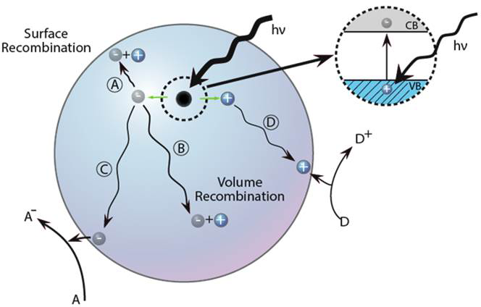

Gambar 2.2. Skematik Fenomen Yang Terjadi Pada Fotokatalis Semikonduktor

Elektron dan hole yang terbentuk selama reaksi fotokatalisis yang dimulai dengan penyinaran fotokatalis dengan energi foton yang mempunyai energi diatas energi celah pita atau band gap energy. Electron dan hole dapat mengalami rekombinasi pada fase bulk, tetapi apabila electron dan hole dapat emncapai p[ermulkaan fotokatalis maka dapat terjadi reaksi dengan spesies yang berapa pada permukaan fotokatalis.

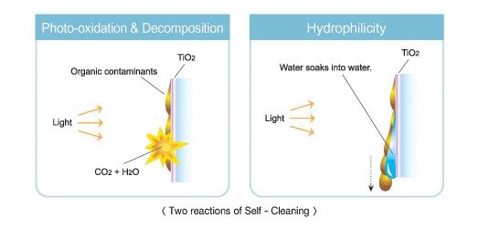
- Gambar 3.1 Mekanisme self cleaning

Gambar 2.3. Reaksi Pada Self Clening Atau Swa Bersih

Pada umumnya kulit mengalami tahapan yang disebut finishing walaupun dilakukan dengan sangat sederhana, sehingga terdapat usaha untuk meningkatkan tampilan agar menambah daya tarik, meningkatkan daya jual dengan memperbaiki defect yang ada. Hal yang paling penting dari persyaratan film pada finishing kulit adalah melindungi permukaan kulit dan memenuhi penampilan yang diinginkan. Untukk memperoleh karakter yang diharaokan maka dalam pembentukan formulasi lapisan film diperlukan komponen diantaranya; diluent, polimer, pewarna, auxiliaries, dll.. (Purnomo, 2009 dan Hermawan, dkk, 2014). Produk dari bahan kulit (misalnya; sepatu, garment dan glove) banyak digunakan di lingkungan luar ruangan atau out door, sehingga banyak mengalami kontak dengan debu, uap air, hujan dan juga paparan sinar matahari. Oleh karena itu perlu dilakukan perawatan atau maintenance terhadap produk kulit tersebut, agar fungsi utilitasnya dapat maksimal dan berumur panjang penggunaannya. Perawatan produk kulit tersebut kadang terabaikan karena memerlukan konsumsi waktu, tenaga dan biaya tertentu.
Berbagai cara dilakukan untuk memodifikasi pada suatu material dengan teknologi rekayasa permukaan sehingga perawatan khususnya kebersihan bisa terjadi secara kontinyu, salah satunya adalah dengan pelapisan fotokatalis pada permukaan material sehingga perawatan menjadi lebih sederhana. TiO₂ merupakan material yang bersifat fotokatalis, yang apabila lapiskan pada suatu permukaan material maka material tersebut dapat mempunyai karakter swa bersih atau self cleaning dan anti fogging serta fotodegradasi serta memiliki banyak keuntungan lainnya (Aseti, dkk, 2007 dan Bitlisli, 2008)
Penggunaan material fotokatalis TiO₂ untuk rekayasa permukaan pada produk kulit belum banyak dilakukan dan dipublikasikan. Sehingga peneliti ingin melakukan eksplorasi terhadap ketangguhan atau efficacy dari teknologi coating TiO₂ pada produk kulit. Titanium dioksida (TiO₂) merupakan material fotokatalis yang sering diaplikasikan pada teknologi lingkungan, karena mempunyai fotoaktivitas tinggi dan bersifat stabil pada paparan sinar UV. Selain itu dari sudut pandang lingkungan dan ekonomi, TiO₂ merupakan material semikonduktor yang non-toksik dan relatif murah. (Aprilita dkk, 2008 dan Petica, etal.,2015)
Elektron dan hole yang terbentuk selama reaksi fotokatalisis yang dimulai dengan penyinaran fotokatalis dengan energi foton yang mempunyai energi diatas energi celah pita atau band gap energy. Electron dan hole dapat mengalami rekombinasi pada fase bulk, tetapi apabila electron dan hole dapat emncapai permulkaan fotokatalis maka dapat terjadi reaksi dengan spesies yang berapa pada permukaan fotokatalis. Sudut kontak dengan lapisan TiO₂ mengalami penurunan apabila mendapat penyinaran matahari sehingga lapisan bersifat hidrofilik dan sudut kontak tersebut meningkat ketika tidak mendapat penyinaran lagi maka lapisan bersifat hidrofobik, sehingga material yang diberi lapisan TiO₂ akan terlihat selalu bersih dengan sendirinya (Aprilita dkk, 2008 dan Dahlan, dkk.,2013).

BAB III
METODE

Metodologi penelitian ini mencakup: bahan penelitian, peralatan penelitian, desain penelitian, variasi penelitian dan pengujian atau karakterisasi.

3.1. Bahan Penelitian
Bahan yang digunakan dalam penelitian ini terdiri dari bahan baku lapisan film dan bahan substrat. Bahan baku film berupa polimer nitroselulose berpelarut air / NC-W (Melio EW 348-Clariant), Poliuretan berpelarut air/PU-W (Aqualen LNA-Stahl), Poliuretan berpelarut thinner PU-T dan hardener (UC-0756 dan CA-7-0744) dan TiO₂ (Aeroxide P-25). Bahan substrat berupa kulit kambing finish samak kombinasi (krom – nabati) dengan luas kulit 4,2 ft² dan ketebalan rata-rata 0,726mm (726µm), selanjutnya dibuat sampel substrat kulit berukuran 5 cm x 10 cm. Dari pengamatan organolepsis maka dapat didentifikasi dan diperkirakan bahwa kulit yang digunakan telah dilakukan proses finishing dengan NC-W.

3.2. Peralatan Penelitian
Peralatan yang digunakan dalam penelitian ini terdiri dari alat untuk proses pembuatan dan pelapisan kulit serta alat untuk karakterisasi kulit. Peralatan untuk proses pembuatan dan pelapisan kulit, berupa; ultrasonic mixer, labu ukur, kuas, kain. Peralatan untuk pengujian kulit berupa; neraca, thickness meter, leather softness teter, hardness tester.

3.3. Desain Penelitian
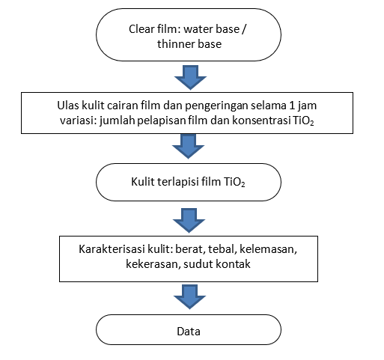
Desain penelitian tertuang pada gambar 1 berikut ini:

Gambar 3.1. Desain penelitian
Penambahan TiO₂ dalam film dilakukan dengan urutan sebagai berikut; TiO₂ dimasukkan dalam botol yang berisi air/thinner dan dilakukan ultrasonic mixing selama 30 menit, kemudian dilanjutkan dengan penambahan polimer dan kembali dilakukan ultrasonic mixing selama 60 menit, dengan harapan agar terjadi dispersi yang homogen. TiO₂ mempuyai sifat amfoter, dapat larut pada medium asam atau basa dan akanter dispersi dapa air (Kramer, etal., 2014). Formulasi untuk pembuatan film teruang pada tabel 2 berikut ini.

Tabel 3.1. Formulasi Film Polimer
Film | Polimer (gr) | air/ thinner (gr)
NC- W | 30 | 10
PU-W | 30 | 10
PU-T | 30 | 10

Pada variasi jumlah lapisan film, maka selisih waktu antar setiap lapisan film adalah 1 jam, dan yang dimaskud dengan satu lapisan ( satu # ) adalah mengulas kulit dengan polimer satu kali ke arah vertikal dan satu kali ke arah horisontal.

Rangkaian alat penelitian tertuang pada gambar 3.2 berikut ini:
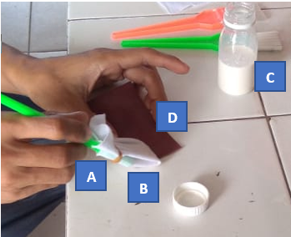
Keterangan:
- Kuas
- Kail
- Cairan fil
- Sampel kulit

Gambar 3.2. Rangkaian Alat Dan Foto Pelaksanaan Penelitian

.3.4. Variasi Penelitian
Selanjutnya dilakukan pengujian atau karakterisasi cairan maupun kulit hasil deliming, termasuk secara organoleptik kult hasil deliming organoleptisk karakter kulit. Variasi yang dilakukan pada penelitian ini tercantum dalam tabel 3.2 berikut ini;
Tabel 3.2 Variasi Penelitian
No | Variabel | Variasi
1 | Bahan film | NV-W, PU-W dan PU-T
2 | Jumlah lapisan | 0#, 1#, 2#, 3#
3 | Konsentrasi TiO₂ | 0%, ½ %, 1%, 1 ½ %, 2%

3.5. Pengujian / Karakterisasi
Selanjutnya dilakukan pengujian atau karakterisasi cairan maupun kulit hasil deliming, termasuk secara organoleptik kult hasil deliming organoleptisk karakter kulit.
Selanjutnya dilakukan karakterisasi atau pengujian fisis kulit, meliputi; berat, ketebalan, kelemasan, kekerasan dan sudut kontak cairan. Pengujian sudut kontak cairan menggunakan metode sesile drop tester, formulasi yang digunakan untuk menghitung sudut kontak adalah;
$\left(θ\right)=\frac{θ1+θ2}{2}$ …………. (1)
Dimana
Ѳ : sudut kontak air-kulit
Ѳ1 : sudut sebelah kiri larutan
Ѳ1 : sudut sebelah kanan larutan

BAB IV
HASIL DAN PEMBAHASAN

4.1. Hasil Kulit Deliming Terlapisi Film
Hasil kulit yang dilapisi film disajikan pada tabel 4.1. dan tabel 4.2.
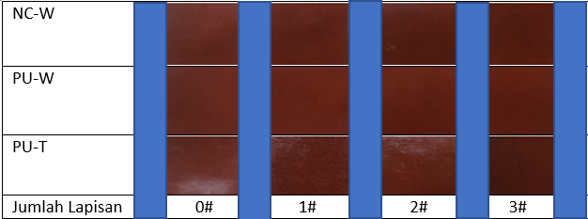
Tabel 4.1. Profil kulit pada variasi jumlah lapisan dan konsentrasi TiO₂ 0%

Berdasar tabel 2 maka secara pengamatan organoleptis dapat diketahui bahwa semakin banyak jumlah lapisan yang diulas pada kulit maka kulit semakin kilap (gloss) dan tebal terutama untuk PU-T. PU-T mempunyai karakter lapisan mudah kering dan melapisi yang baik.
Tabel 4.2. Profil kulit pada variasi konsentrasi TiO₂ dengan dua lapisan film
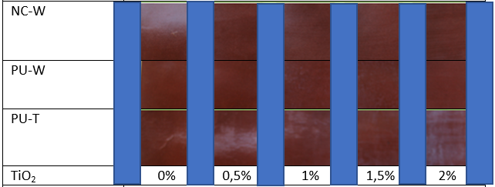

Berdasar tabel 3, maka secara pengamatan organoleptis dapat diketahui bahwa semakin banyak konsentrasi TiO₂ yang ditambahkan pada film maka kulit terlihat semakin putih sehingga warna asli kulit akan mulai berubah semakin pucat (pale). Konsentrasi yang tinggi akan semakin kilap (gloss) dan tebal terutama untuk PU-T. PU-T mempunyai karakter lapisan mudah kering dan sifat melapisi yang baik. NC-W mempunyai karakter yang lembut dan memberikan sifat kilap atau gloss sedangkan PU-W mempunyai kemampuan mengisi atau good filling dan melindungi lapisan dibawahnya dengan baik dan high gloss. PU-T mempunyai kemampuan mengisi dan melindungi lapisan dibawahnya dengan baik tapi berkarakter kaku serta kilap.

4.2. Hasil Uji Berat Film Permukaan Kulit

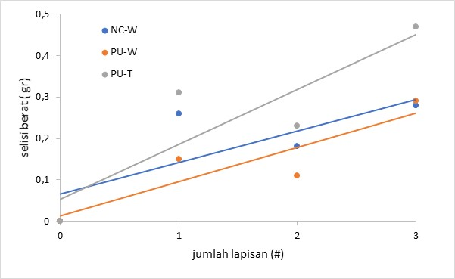

Gambar 4.1. Hubungan antara jumlah lapisan dengan kenaikan berat kulit
Berdasar gambar 4.1 maka dapat diambil kesimpulan bahwa semakin banyak lapisan film yang diaplikasikan pada kulit maka kulit mempunyai berat yang semakin bertambah. Selisih waktu antar setiap lapisan adalah satu jam, hal ini untuk memastikan bahwa lapisan telah kering sehingga lapisan yang ditambahkan akan melapisi daerah diatasnya. Baik air maupun thinner akan menguap dan yang tinggal pada permukaan kulit hanyalah polimer saja. Tekanan uap pada temperatur 25ºC untuk air adalah 23,76 mmHg dan untuk thinner (toluene (C₆H₅CH₃)) adalah 28.4 mm Hg (Habibie, dkk. , 2015)
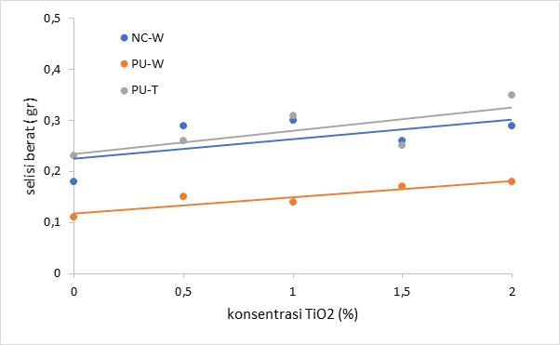

Gambar 4.2. Hubungan antara konsentrasi TiO₂ dengan kenaikan berat kulit
Berdasar gambar 5 maka dapat diambil kesimpulan bahwa semakin naik konsentrasi TiO₂ maka kulit mempunyai berat yang cenderung semakin bertambah, meskipun tidak signifikan dibanding dengan pengaruh dari jumlah pelapisan. Pada 0% sudah ada pertambahan berat kulit karena adannya lapisan film. Kemiringan garis pada ketiga macam film terlihat hampir sama, arti fisis dari hal ini adalah distribusi TiO2 yang hampir sama untuk setiap luasan sampel kulit. Dan berat fil per satuan luas untuk tiap lapis diurutkan dari yang terbesar adalah PU-T, PU-W dan terakhir adalah NC-W. Hal ini terkonfirmasi pada gambar 3 yang menunjukkan bahwa film PU-T juga menujukkan peningkatan berat yang lebih besar dibanding PU-W dan NC-W.
4.3. Hasil Uji Tebal Film Permukaan Kulit
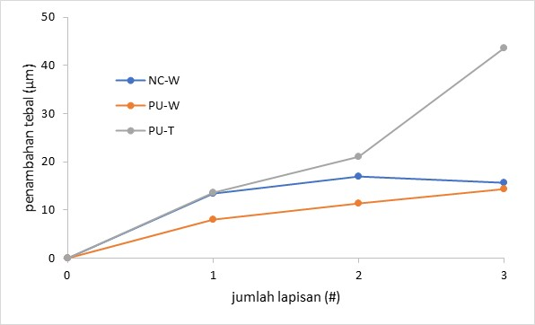

Gambar 4.3. Hubungan antara jumlah lapisan dengan kenaikan tebal kulit

Berdasar gambar 4.5 maka dapat diambil kesimpulan bahwa semakin banyak lapisan film yang diaplikasikan pada kulit maka kulit mempunyai tebal yang semakin bertambah. Selisih waktu antar setiap lapisan adalah satu jam, hal ini untuk memastikan bahwa lapisan telah kering sehingga lapisan yang ditambahkan akan melapisi daerah diatasnya. Baik air maupun thinner akan menguap dan yang tinggal pada permukaan kulit hanyalah polimer saja. Hal ini juga terkonfirmasi pada gambar 3 yang menunjukkan bahwa film PU-T juga menujukkan peningkatan berat yang lebih besar dibanding PU-W dan NC-W. Apabila jumlah lapisan film bertambah maka dengan luasan sampel kulit yang sama akan konsekwensinya kulit akan mengalami pertambahan tebal dan berat.

4.4. Hasil Uji Kelemasan Kulit
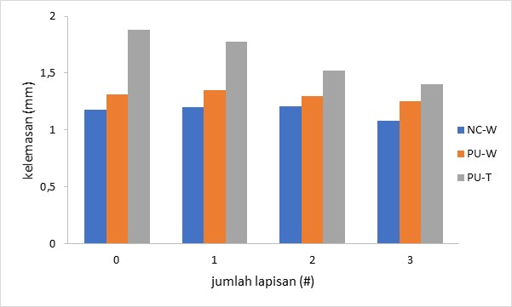
Hasil uji kelemasan kulit ditampilkan pada gambar 4.4 di bawah ini

Gambar 4.4. Hubungan Antara Hubungan Antara Jumlah Lapisan Dengan Kelemasan Kulit
Berdasar gambar 6 dapat disimpulkan bahwa semakin banyak jumlah lapisan film maka berpengaruh terhadap turunnya nilai kelemasan kulit atau leather softness. Hal ini sesuai dengan pengamatan organoleptik pada saat sampel kulit dipegang, maka semakin kulit terasa semakin kaku. Pengujian kelemasan kulit secara kuantitatif dilakukan dengan leather softness dengan parameter diameter ring 25mm. Penurunan kelemasan kulit terbesar terjadi pada PU-T dari 1,88mm menjadi 1,40 mm (turun 0,48 mm) dan terkecil pada PU-W yaitu turun sebesar 0,06mm. NC-W mempunyai karaker yang lembut tapi tetap memberikan sifat kilap atau gloss sedangkan PU-W mempunyai kemampuan mengisi dan melindungi lapisan dibawahnya dengan baik. PU-T mempunyai kemampuan mengisi dan melindungi lapisan dibawahnya dengan baik tapi berkarakter kaku.
4.5. Hasil Uji Kekerasan Permukaan Kulit
Hasil Uji Kekerasan Permukaan Kulit di sajikan pada gambar 4.5 di bawah ini.

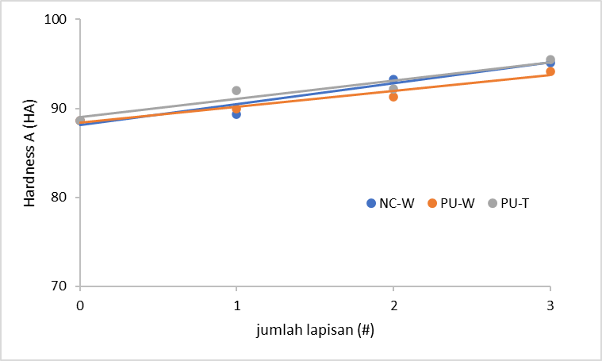

Gambar 4.5. Hubungan Antara Hubungan Antara Jumlah Lapisan Kekerasan Permukaan Kulit
Kekerasan material atau hardness merupakan satu sifat mekanik (mechanical properties) dari suatu material. Kekerasan suatu material harus diketahui khususnya untuk material yang dalam penggunaanya akan mangalami pergesekan (frictional force) dan deformasi plastis. Kekerasan didefinisikan sebagai kemampuan suatu material untuk menahan beban identasi atau penetrasi (penekanan). Dari gambar 7 dapat disimpukan bahwa pada jumlah lapisan yang semakin banyak maka akan terjadi penambahan kekerasan permukaan kulit. Kekerasan lapisan kulit menggunakan PU-T naik dari 88,66HA menjadi 95,50HA (naik 6,84 HA) dan terendah pada PU-W naik sebesar 5,5HA

4.6. Hasil Uji Sudut Kontak
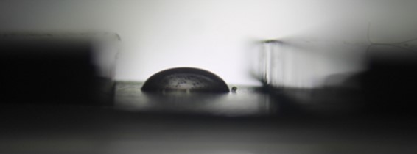
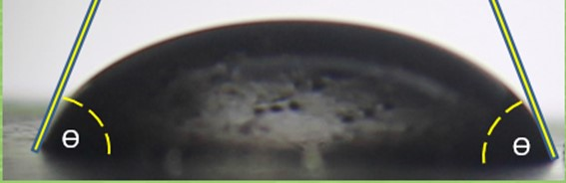

Gambar 4.6. Pengukuran Sudut Kontak : Gambar Kamera (A), Penentuan Ѳ (B)
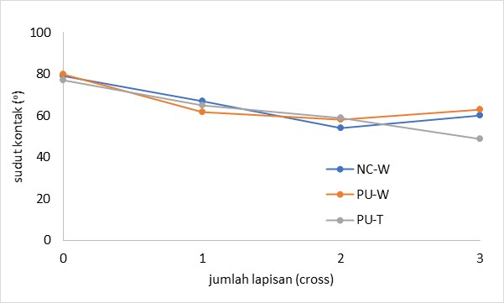

Gambar 4.7. Hubungan Antara Jumlah Lapisan Dengan Sudut Kontak
Berdasarkan gambar 9 maka sudut kontak akan mengalami penurunan apabila pada kulit diberikan lapisan film. Perubahan sudut kontak permukaan kulit untuk PU-T turun dari 77⁰ menjadi 49⁰ (turun 28⁰) dan terendah pada PU-W dari 80⁰menjadi 63⁰ (turun 17⁰). Fisikawan Thomas Young yang menghubungkan sudut kontak permukaan dengan tegangan permukaan suatu sistem yaitu ( Jaycock, 1991 dan Schustera etal., 2015)
$cosθ=\frac{γ^{SV}−γ^{SL}}{γ^{LV}}$ ………… (2)
dengan :
Ѳ : sudut kontak (contact angle)
$γ^{SV}$ : tegangan permukaan padatan – udara
$γ^{LV}$ : tegangan permukaan padatan – cairan
$γ^{SL}:$tegangan permukaan cairan – udara

Penambahan lapisan film pada permukaan kulit dari semua jenis bahan film diperkirakan akan memperbesar energi permukaan padatan (solid surface energy) dan tegangan permukaan padatan, sehingga untuk memenuhi persamaan (2) akan terjadi penurunan sudut kontak cairan. Hal ini terkonfirmasi oleh gambar 6 dan gambar 7, yaitu dengan semakin turunnya kelemasan kulit yang diukur dengan leather softness tester dan semakin keras permukaan kulit yang diuji dengan hardness tester. Poliuretan digolongkan sebagai material dan yang mempunyai energi permukaan yang tinggi yaitu 40,0 mj/m² (Scoff, 2003) dan nitroselulosa mempunyai energi permukaan yang rendah yaitu sebesar 12mJ/m² (Grau, 2020), sehingga nilai energi permukaan akan mempengaruhi sudut kontak yang terbentuk.

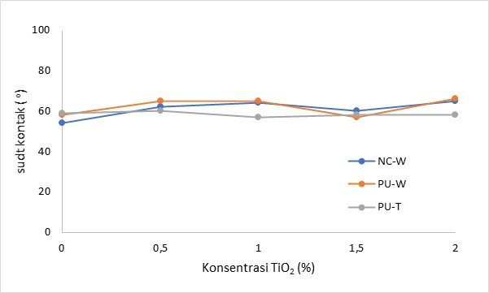

Gambar 4.8. Hubungan Antara Konsentrasi Tio₂ Dengan Sudut Kontak
Berdasarkan gambar 10, maka perubahan sudut kontak pada permukaan kulit belum teramati secara signifikan pada variasi konsentrasi TiO₂. Nilai rata-rata sudut kontak untuk NC-W, PU-W dan PU-T berturut-turut adalah; 61,0⁰, 62,2⁰ dan 58,4⁰. Nano partikel TiO₂ yang terikat dengan bahan film akan terdistribusi pada seluruh penampang ketebalan dan volume film. Sebagai fotokatalis maka TiO₂ akan bekerja secara optimal apabila terpapar oleh energi cahaya dengan panjang gelombang 320 nm (sinar UV) dan salah satu fenomena yang terjadi adalah terbentuk kekosongan oksigen (oxigen vacancy) pada TiO₂, sehingga akan menaikkan karakter hidrofilik (menurunkan sudut kontak).

BAB V
KESIMPULAN DAN SARAN

  - Kesimpulan
Penelitian ini dilakukan untuk mempelajari pengaruh variasi jenis bahan film, jumlah lapisan film dan konsentrasi TiO₂ pada pelapisan kulit finish kambing terhadap karakter kulit finish berbasis swa bersih, berdasarkan hasil pengujian dari penelitian maka dapat diambil beberapa kesimpulan sebagai berikut;
- Pada variasi jumlah lapisan film dari nol menjadi tiga lapisan, maka kenaikkan berat kulit terbesar terjadi pada penggunaan PU-T yaitu sebesar 0,47 gr dan terkecil pada NC-W sebesar 0,28 gr. Kenaikan ketebalan juga terjadi pada P-UT yaitu sebesar 43,60 µm dan terendah pada PU-W sebesar 15,66 µm.
- Pada variasi jumlah lapisan film dari nol menjadi tiga lapisan, maka penurunan kelemasan kulit terbesar terjadi pada PU-T dari 1,88mm menjadi 1,40 mm (turun 0,48 mm) dan terkecil pada PU-W yaitu turun sebesar 0,06mm. Kekerasan lapisan kulit menggunakan PU-T naik dari 88,66HA menjadi 95,50HA (naik 6,84 HA) dan terendah pada PU-W naik sebesar 5,5HA. Perubahan sudut kontak permukaan kulit untuk PU-T turun dari 77⁰ menjadi 49⁰ (turun 28⁰) dan terendah pada PU-W dari 80⁰menjadi 63⁰ (turun 17⁰).
- Pada variasi konsentrasi TiO₂ dari 0% menjadi 2%, maka kenaikan berat kulit terbesar terjadi pada PU-T yaitu sebesar 0,13 gr dan terkecil pada PU-W sebesar 0,07 gr.
- Perubahan sudut kontak pada variasi konsentrasi TiO₂ tidak signifikan, nilai rata-rata sudut kontak untuk NC-W, PU-W dan PU-T berturut-turut adalah; 61,0⁰, 62,2⁰ dan 58,4⁰.

  - Saran
Berdasarkan hasil yang diperoleh dari penelitian maka disarankan beberapa hal sebagai berikut;
- Sebaiknya dilakukan tahapan pengujian SEM dan EDX terkait komposisi dan karakter fisis permukaan film secara mikroskopik
- Diperlukan pengujian uji fotoaktivitas sebagai tahap penelitian lanjutan dengan menggunakan energi foton dan pengusapan atau swab
- Teknologi material polimer pengemban TiO₂ dan pelapisan menggunakan TiO₂ yang transparan
- Diperlukan peralatan uji yang sensitif terutama terhadap perubahan berat film

DAFTAR PUSTAKA

Asteti, S.F. dan Syarif, D.G., 2007, Pembuatan Film Tipis TiO₂ Fotokatalis Pada Kaca Dan Aplikasinya Untuk Degradasi Metil Biru, Prosiding Seminar Nasional Sains dan Teknologi Nuklir PTNBR – BATAN Bandung
Aprilita,N. H., Kartini, I. and Ratnaningtyas, S.H, 2008, Self-Cleaning Glass Based on Acid-Treated TiO₂ Films With Palmitic Acid As Model Pollutant, Indo. J. Chem
Bitlisli,B .O., 2008, Self Cleaning Leather-The Effect of Nano TiO₂, Article in Journal- Society of Leather Technologists and Chemists
Dahlan, D. dan Pravita, A., 2013, Analisis Sifat Hidrofobik Dan Sifat Optik Lapisan Tipis TiO₂, Prosiding Semirata FMIPA Universitas Lampung
Covington, A.D., 2009, Tanning Chemistry, The Science of Leather, Royal Society of Chemistry, Cambridge CB4 0WF, UK
Habibie, R.D.S., Suwondo, A. dan Jayanti, S., 2015, Hubungan Paparan Kadar Toluene Di Udara Dengan Fungsi Ginjal Pada Pekerja Bagian Pengecatan Perusahaan Karoseri x Magelang, Jurnal Kesehatan, Masyarakat, Vol. 3, No. 1, (ISSN: 2356-3346)
Grau, H, 2020, Surface Chemistry and Surface Properties of Energetic Nitrocellulose (NC), Seton Hall University Dessertation and theses
Hermawan, P., Abdullah, S.S. dan Purnomo, E., 2014, Teknologi Pengolahan Kulit, Puspita Komunikasi, Yogyakarta
Jaycock, M.J., Parfitt, G.D., 1981, Chemistry of Interface, John Wiley & Sons
Kramer, S.M., Gorichev, I.G., Lainer, Y.A, 2014, Calculation of the solubility of TiO₂ and titanates in sulfuric acid solutions. Russ. Metall, 704–707
Marrion, A. , 2004, The Chemistry and Physics of Coatings, 2ed, The Royal Society of Chemistry, ISBN 0-85404-656-9
Purnomo, E., 2009, Leather Finishing, Akademi Teknologi Kulit
Petica, A., Ignat, M., Gaidau, C. and Sendrea, C., 2015, Doped TiO₂ Nanophotocatalysts for Leather Surface Finishing With Self-Cleaning Properties, Journal of Coatings Technology and Research 12(6)
Schustera, M.J., Schvezova, C.E. , and Rosenberger, M.R., 2015, Influence of Experimental Variables on the Measure of Contact Angle in Metals Using the Sessile Drop Method, Procedia Materials Science 8: 742 – 751
Schoff,C.F.,2003, in Coatings of Polymers and Plastics, R.A. Ryntz and P.V. Yaneff, eds., Marcel Dekker, New York, NY, p.227

LAMPIRAN

Lampiran 1. Hubungan antara jumlah lapisan terhadap selisih berat film
Jumlah lapisan | Selisih berat film (gr)
Jumlah lapisan | NC-W | PU-W | PU-T
0 | 0 | 0 | 0
1 | 0,26 | 0,15 | 0,31
2 | 0,18 | 0,11 | 0,23
3 | 0,28 | 0,29 | 0,47

Lampiran 2. Hubungan antara konsentrasi TiO₂ terhadap selisih berat film
Konsentrasi TiO₂ (%) | Selisih berat film (gr)
Konsentrasi TiO₂ (%) | NC-W | PU-W | PU-T
0 | 0,18 | 0,11 | 0,23
0,5 | 0,29 | 0,15 | 0,26
1 | 0,3 | 0,14 | 0,31
1,5 | 0,26 | 0,17 | 0,25
2 | 0,29 | 0,18 | 0,35

Lampiran 3. Hubungan antara jumlah lapisan terhadap selisih tebal film
Jumlah lapisan | Selisih tebal film (µm)
Jumlah lapisan | NC-W | PU-W | PU-T
0 | 0 | 0 | 0
1 | 13,3 | 8 | 13,7
2 | 17 | 11,3 | 21
3 | 15,6 | 14,3 | 43,7

Lampiran 4. Hubungan antara jumlah lapisan terhadap kelemasan kulit
Jumlah lapisan | Kelemasan kulit (mm)
Jumlah lapisan | NC-W | PU-W | PU-T
0 | 1,18 | 1,31 | 1,88
1 | 1,2 | 1,35 | 1,78
2 | 1,21 | 1,3 | 1,52
3 | 1,08 | 1,25 | 1,4

Lampiran 5. Hubungan antara jumlah lapisan terhadap kekerasan lapisan kulit
Jumlah lapisan | Kekerasan film kulit (HA)
Jumlah lapisan | NC-W | PU-W | PU-T
0 | 88,67 | 88,66 | 88,66
1 | 89,33 | 90,00 | 92,00
2 | 93,33 | 91,33 | 92,17
3 | 95,17 | 94,16 | 95,50

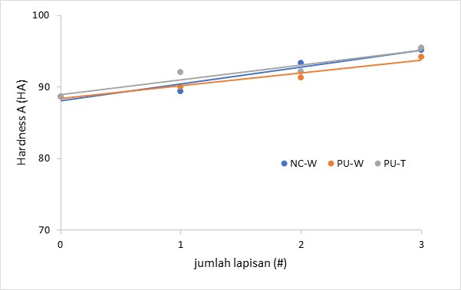

Lampiran 6. Hubungan antara jumlah lapisan terhadap sudut kontak lapisan kulit
Jumlah lapisan | Sudut kontak pada film kulit (⁰)
Jumlah lapisan | NC-W | PU-W | PU-T
0 | 79 | 80 | 77
1 | 67 | 62 | 65
2 | 54 | 58 | 59
3 | 60 | 63 | 49

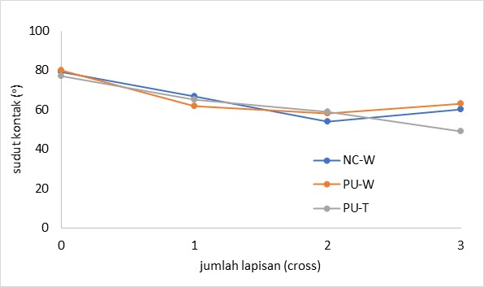

Lampiran 7. Hubungan antara konsentrasi TiO₂ terhadap sudut kontak lapisan kulit
Konsentrasi TiO₂ (%) | Sudut kontak pada film kulit (⁰)
Konsentrasi TiO₂ (%) | NC-W | PU-W | PU-T
0 | 54 | 58 | 59
0,5 | 62 | 65 | 60
1 | 64 | 65 | 57
1,5 | 60 | 57 | 58
2 | 65 | 66 | 58

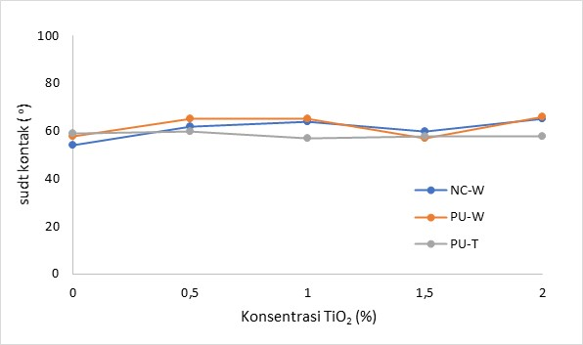

Lampiran 8. Dokumentasi Foto
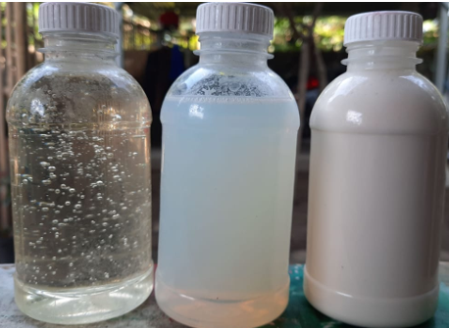
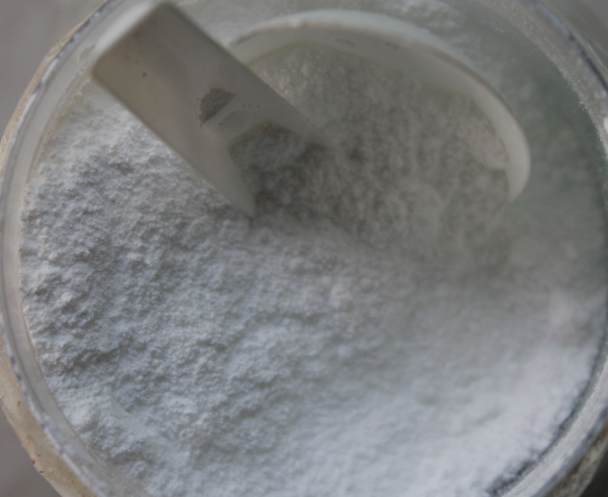

PU-W

